Федеральное государственное бюджетное образовательное учреждение высшего образования
 | «Московский государственный технический университет  имени Н.Э. Баумана»  (национальный исследовательский университет)  (МГТУ им. Н.Э. Баумана)

ФАКУЛЬТЕТ ____ИНФОРМАТИКА И СИСТЕМЫ УПРАВЛЕНИЯ________
КАФЕДРА ______Компьютерные Системы и сети (ИУ6)___________

Отчет
по лабораторной работе № 8
Название лабораторной работы: Файловая система
Дисциплина: основы программирования

Студент гр. ИУ6-12Б __________________ Д. С. Твердюк
(Подпись, дата) (И.О. Фамилия)

Преподаватель __________________ А. А. Веселовский
(Подпись, дата) (И.О. Фамилия)

Москва, 2021

Цель работы: научиться работать с файловой системой
Ход работы:
Задан типизированный файл F, состоящий из записей. Каждая запись содержит название книги, автора и год издания. Переписать в текстовый файл G названия всех книг в обратном порядке. Вывести на экран содержимое обоих файлов.

Схема алгоритма
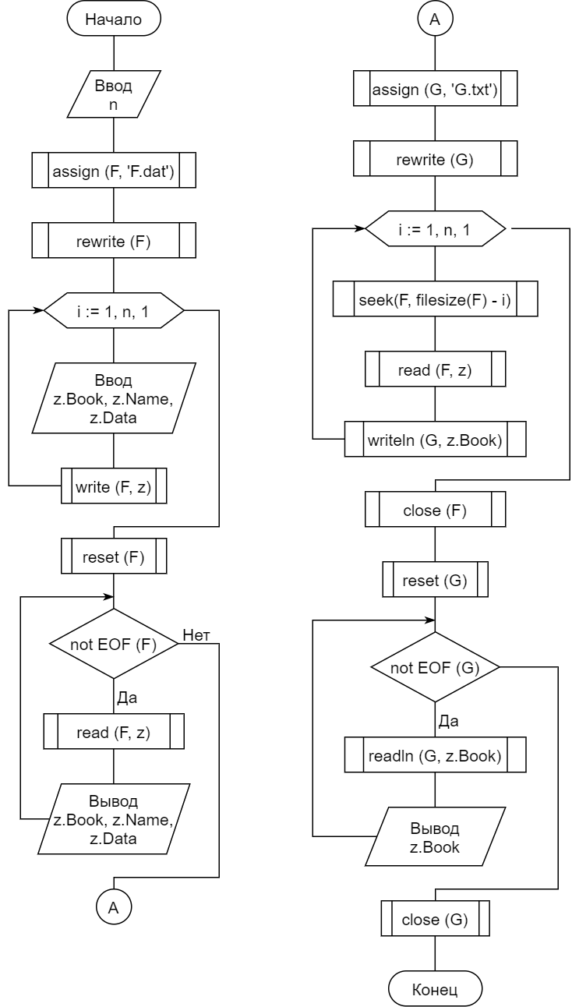

Текст программы
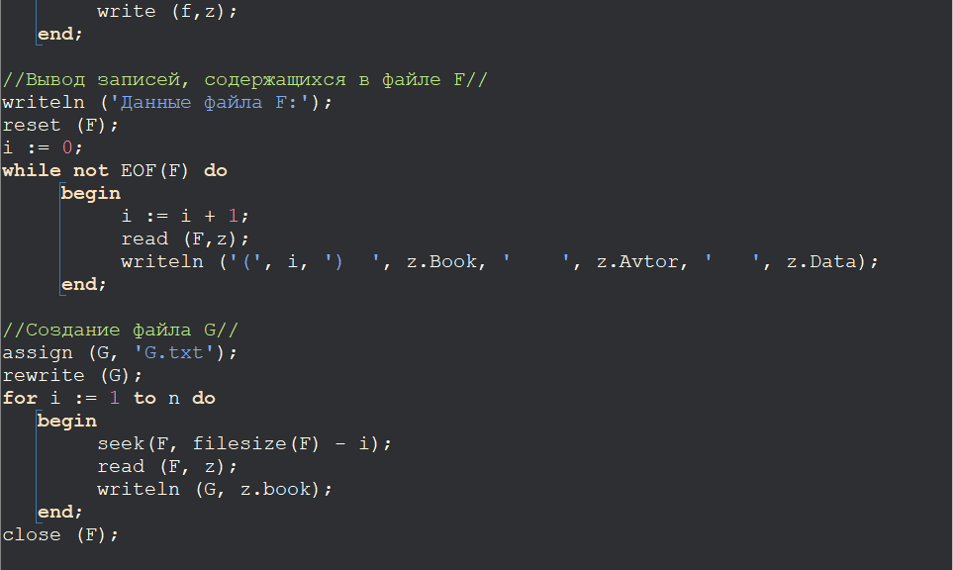
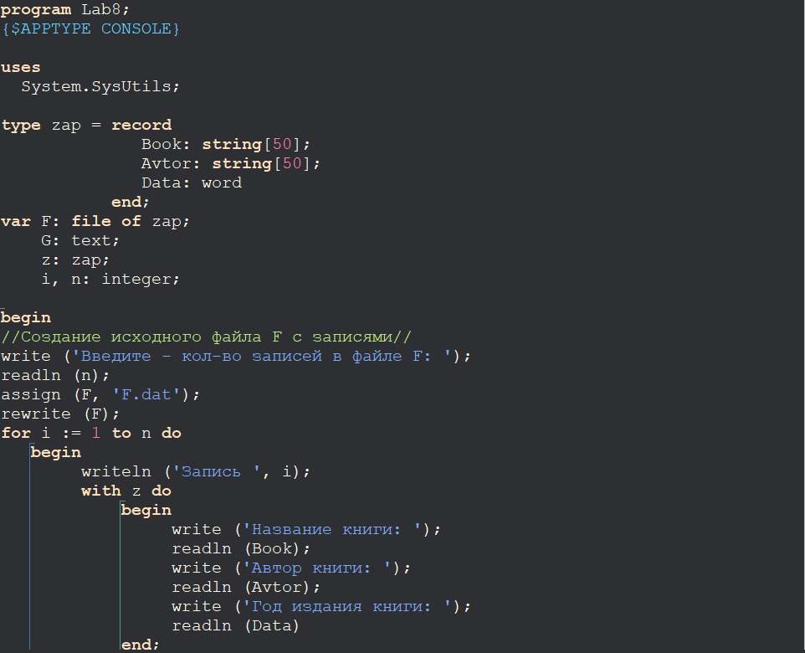
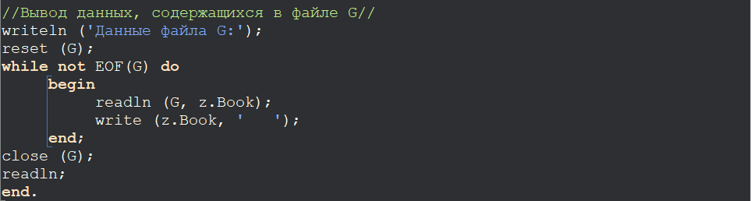

Результат работы написанной программы
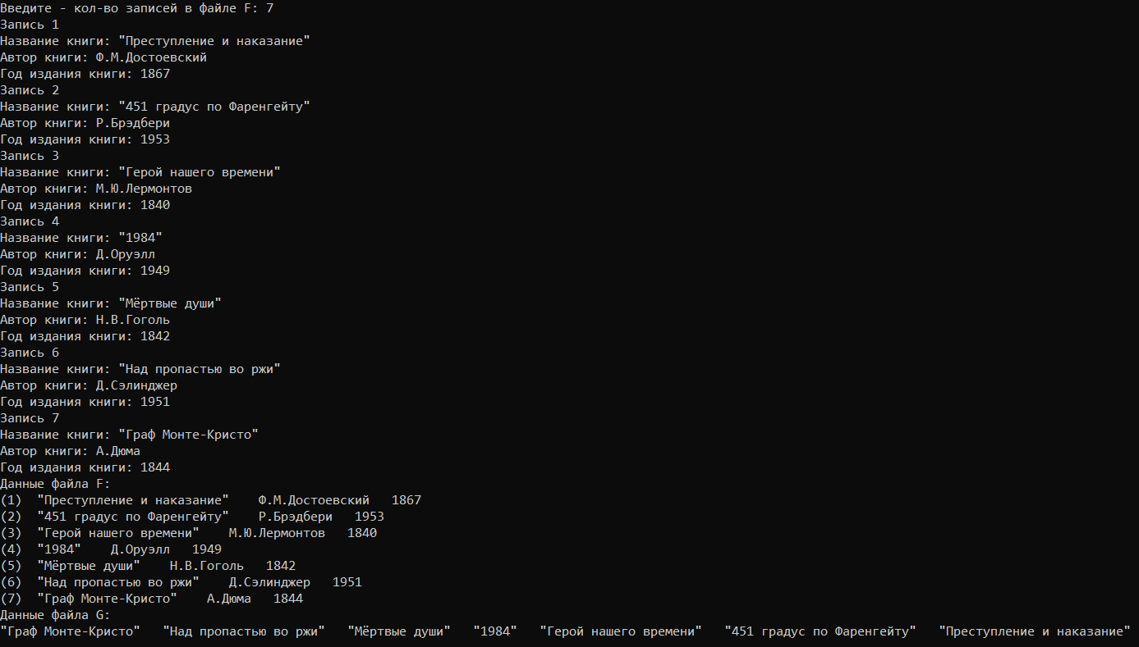

Содержание файла G
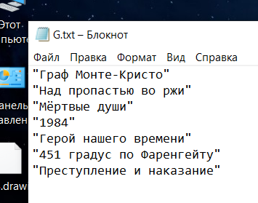

Вывод: программа работает корректно на заданных исходных данных. Я научился работать с файловой системой.

